УДК 371.333

Ярощик Наталья Валерьевна,

Учитель русского языка и литературы

МБОУ СОШ № 13

н.п. Высокий, Мурманская область

[xelavissa@list.ru](mailto:xelavissa@list.ru)

Свиридова Анжелла Валентиновна,

Учитель русского языка и литературы

МБОУ СОШ № 13

н.п. Высокий, Мурманская область

[angesvi71@mail.ru](mailto:angesvi71@mail.ru)

**ТЕХНОЛОГИИ ВИЗУАЛИЗАЦИИ НА СЛУЖБЕ У УЧИТЕЛЯ: ОПЫТ ПРИМЕНЕНИЯ НА УРОКАХ РУССКОГО ЯЗЫКА И ЛИТЕРАТУРЫ**

КЛЮЧЕВЫЕ СЛОВА: технологии визуализации, русский язык, литература, методика образовательный процесс, восприятие информации, аналитические навыки.

АННОТАЦИЯ. В статье рассматривается роль современных технологий визуализации в образовательном процессе на уроках русского языка и литературы. Основное внимание уделяется описанию и анализу эффективности методик, таких как паспорт литературного героя, облако слов, гекс-технология, лото. Эти подходы способствуют активизации учебного процесса, улучшению восприятия и запоминания информации учащимися, а также развитию их аналитических навыков. Авторы делятся практическим опытом применения данных методик, демонстрируя, как визуализация может сделать изучение языка и литературы более интересным и доступным для школьников.

Yaroschik Natalia Valerievna,

Teacher of Russian language and literature

MBOU Secondary School No. 13

n.p. Vysoky, Murmansk Region

[xelavissa@list.ru](mailto:xelavissa@list.ru)

Sviridova Anzhella Valentinovna,

Teacher of Russian language and literature

MBOU Secondary School No. 13

n.p. Vysoky, Murmansk Region

[angesvi71@mail.ru](mailto:angesvi71@mail.ru)

**VISUALIZATION TECHNOLOGIES IN THE SERVICE OF THE TEACHER: EXPERIENCE OF APPLICATION IN RUSSIAN LANGUAGE AND LITERATURE LESSONS**

KEYWORDS: visualization technologies, Russian language, literature, methodology, educational process, information perception, analytical skills.

ABSTRACT. The article examines the role of modern visualization technologies in the educational process in Russian language and literature lessons. The main attention is paid to the description and analysis of the effectiveness of methods such as hex technology, lotto and passport of a literary hero, word cloud. These approaches help to activate the educational process, improve the perception and memorization of information by students, as well as develop their analytical skills. The author shares practical experience in applying these methods, demonstrating how visualization can make studying language and literature more interesting and accessible for schoolchildren.

В современном образовательном процессе технологии визуализации играют важную роль, помогая учителям сделать уроки интерактивными и увлекательными. Особенно актуально это для предметов, требующих глубокого понимания и анализа, таких как русский язык и литература. Визуализация позволяет представить информацию в наглядной форме, что способствует лучшему восприятию и запоминанию материала учащимися.

Целью данной статьи является анализ эффективности применения различных методик визуализации на уроках русского языка и литературы и демонстрация их влияния на качество обучения. Для достижения этой цели поставлены следующие задачи:

1. Описать методики гекс-технология, лото, паспорт литературного героя и облако слов, их применение на уроках.
2. Проанализировать влияние этих методик на восприятие и запоминание информации учащимися.
3. Поделиться практическим опытом использования методик в образовательном процессе.
4. Оценить вклад визуализации в развитие аналитических и творческих способностей учащихся.

Использование технологий визуализации на уроках русского языка и литературы не только делает процесс обучения более интересным, но и помогает учащимся глубже понять изучаемый материал, развить навыки анализа и интерпретации текстов.

Визуализация (от лат. visualis – зрительный). Представление физического явления или процесса в форме, удобной для зрительного восприятия [1].

Визуализация в образовании — это процесс представления данных в виде изображения для максимального удобства их понимания. Она отличается от наглядности тем, что использует потенциал визуального канала восприятия информации и активизирует учебно-познавательную деятельность.

Существенное увеличение объёма учебной информации, использующей все основные каналы восприятия в современном образовательном процессе, требует разработки новых методов изложения и более совершенных средств восприятия учебных материалов, адаптированных к современным требованиям и обладающих высокой информационной плотностью. Только визуальный канал способен эффективно выполнять операции сжатия, кодирования и упаковки учебных данных. Визуализация учебной информации предназначена для подтверждения и обоснования устойчивой тенденции решения конкретных задач активизации позиции обучающегося для достижения высокого качества обучения [2].

Важно осознавать, что визуальное мышление эффективно отражает суть информации, содержащейся в изучаемом объекте, только если восприятие этой информации соответствует целостному миру личности, её интересам, психологическим установкам и прогностической направленности, сформированным в соответствии с целями учебного процесса.

Практические методы визуализации на уроках русского языка и литературы включают использование различных визуальных средств, таких как видеофильмы, слайды, рисунки, фотографии, картины. Они полезны на всех этапах обучения, от изложения нового материала до закрепления пройденного. Визуализация помогает увеличить эффективность обучения и мотивацию.

Эффективность визуализации на уроках русского языка и литературы подтверждается результатами применения различных методов визуализации, таких как паспорт литературного героя, облако слов, гекс-технология, лото. Эти методы помогают улучшить запоминание информации, развить критическое мышление и повысить мотивацию учащихся.

В этой статье мы обсудим некоторые интересные методы визуализации, применяемые учителями русского языка и литературы, которые мы также опробовали. Эти методы включают «нелинейные динамические» и «нелинейные статичные» тексты. К статичным нелинейным текстам относятся визуальные конспекты, такие как схемы, диаграммы, кластеры и паспорта литературных героев. Среди динамичных нелинейных текстов можно выделить комиксы, инфографику, облака слов, гекс-технологию и лото.

Примером динамично организованного нелинейного текста может служить паспорт литературного героя.

Паспорт литературного героя — приём из ТРИЗ-педагогики.

ТРИЗ-педагогика — это педагогическая система, с помощью которой личность обучается способам творчески решать нестандартные задания из разных сфер жизни [3].

Аббревиатура «ТРИЗ» расшифровывается как «теория решения изобретательских задач»

Основателем технологии является Генрих Саулович Альтшуллер — учёный, изобретатель, писатель.

Паспорт литературного героя используют для систематизации и обобщения полученных знаний, выделения существенных и несущественных признаков изучаемого объекта или явления, создания краткой характеристики изучаемого понятия, сравнения его с другими сходными понятиями.

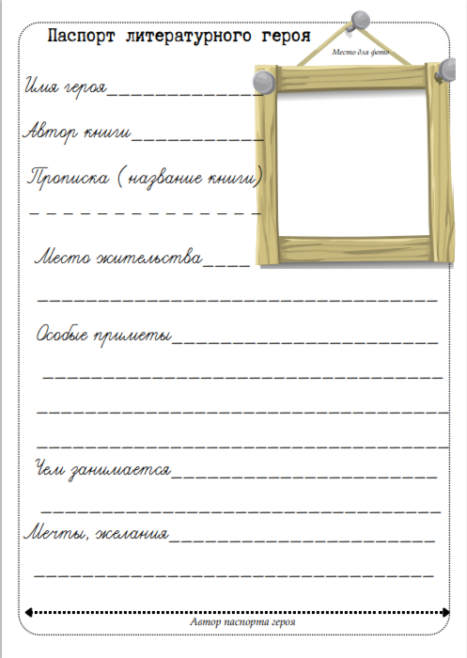

**Рис. 1 Паспорт литературного героя**

**(Источник https://infourok.ru)**

На уроках литературы можно использовать технологию паспорт литературного героя, например, после определения темы занятия предложить ученикам зафиксировать основные черты персонажей с помощью предложенных параметров. Также можно дать учащимся задание для самостоятельной работы, где нужно описать главного героя, а затем обсудить его характеристики на уроке, дополняя или корректируя информацию.

Таким образом, у каждого учащегося в тетради появляется краткая характеристика героя, где чётко просматриваются черты характера, необходимые для обоснования того, какая духовная или бездуховная личность представлена автором.

Другой вид работы с информацией на уроках русского языка и литературы - это создание облака слов, также известное как взвешенный список или облако тегов, представляет собой визуальное представление категорий.

Облако слов – это визуальное представление списка слов. Облако слов можно создавать, используя сервисы (например, Tagxedo.com, Tagul.com, WordArt, Wordcloud.online, Wordle.net, Imagechef.com, WordCloud.pro). На сайтах облако слов всегда подвижно и изменяется в размерах и по цвету. Облако слов можно составить из отдельных слов, а также использовать любой текст и с помощью специальных программных средств (например, Tagxedo.com, Tagul.com, Wordle.net) превратить его в облако слов. Облако слов можно создавать разных форм, любых оттенков и цветов [4].

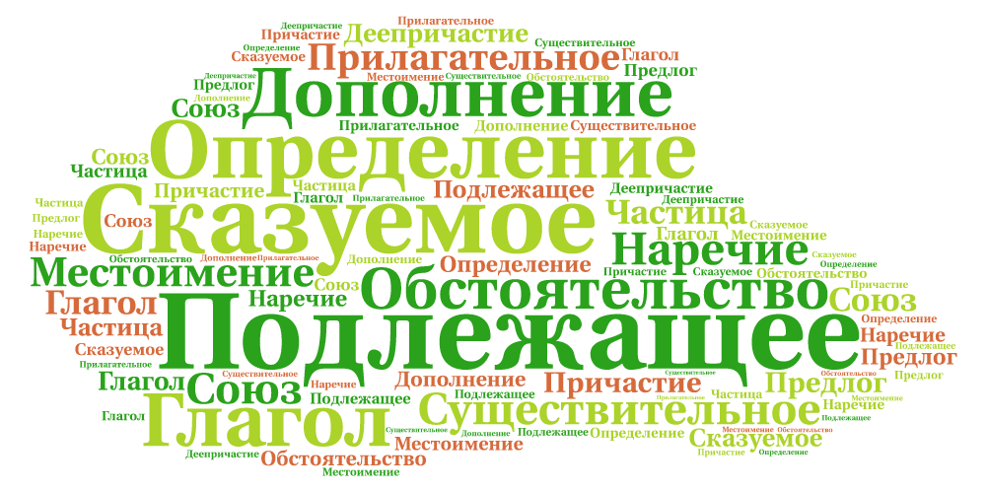

**Рис. 2. Облако слов**

(Источник https://kwork.ru/keywords/24263600/podbor-klyuchevykh-slov-postranichno)

Существуют разные способы использования облака слов на уроках русского языка и литературы: представление учебного материала, создание запоминающихся материалов, для создания акцента на важных датах, событиях, ключевых моментах, правилах, для представления результатов опроса или обсуждения.

Облако слов можно применять на разных этапах урока:

• на этапе актуализации знаний можно сгенерировать облако слов, в котором располагаются основные понятия по данной теме. Например, на уроке русского языка по теме «Части речи» с помощью облако слов учащиеся вспоминают все части речи.

• на этапе сообщения темы урока, целеполагания;

• на этапе закрепления или контроля знаний – облако слов содержит основные понятия по изученной теме. Учащиеся выбирают термины и понятия, изученные в данной теме, раскрывают понятие и т. д.

• для повторения пройденного материала можно использовать задание «Найди лишнее»;

• при обобщении по определенной теме или разделу (в облако можно сгенерировать названия произведений и авторов, предложить ребятам назвать авторов и их произведения, а также героев произведения, их характеристики) [4].

Одним из средств развития критического мышления является метод шестиугольного обучения или гекс-технология. В январе 2018 г. на сайте «Педсовет» была опубликована статья кандидата исторических наук, руководителя научно-исследовательского центра внедрения информационно-образовательных технологий при Армавирской государственной педагогической академии Георгия Аствацатурова «Шестиугольное обучение как образовательная технология». В течение последних лет в ряде школ Великобритании используется так называемый шестиугольный метод обучения. Автором данной методики является англичанин, учитель истории Рассел Тарр [5].

Этот подход является относительно новым для нас; на образовательных сайтах можно найти множество теоретических статей, описывающих преимущества этого метода, однако практических примеров немного или они носят теоретический характер. Тем не менее, этот подход помогает отойти от пассивного обучения к активному участию учеников, что повышает эффективность уроков и внеклассных занятий.

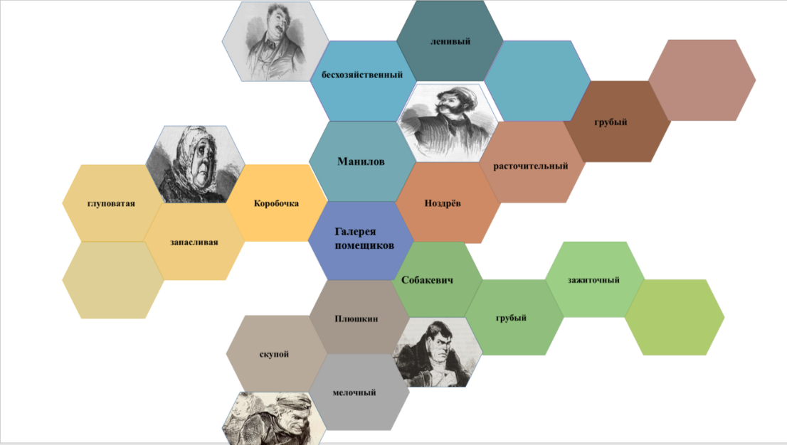

**Рис. 3 «Галерея помещиков в поэме Н. В. Гоголя «Мёртвые души»**

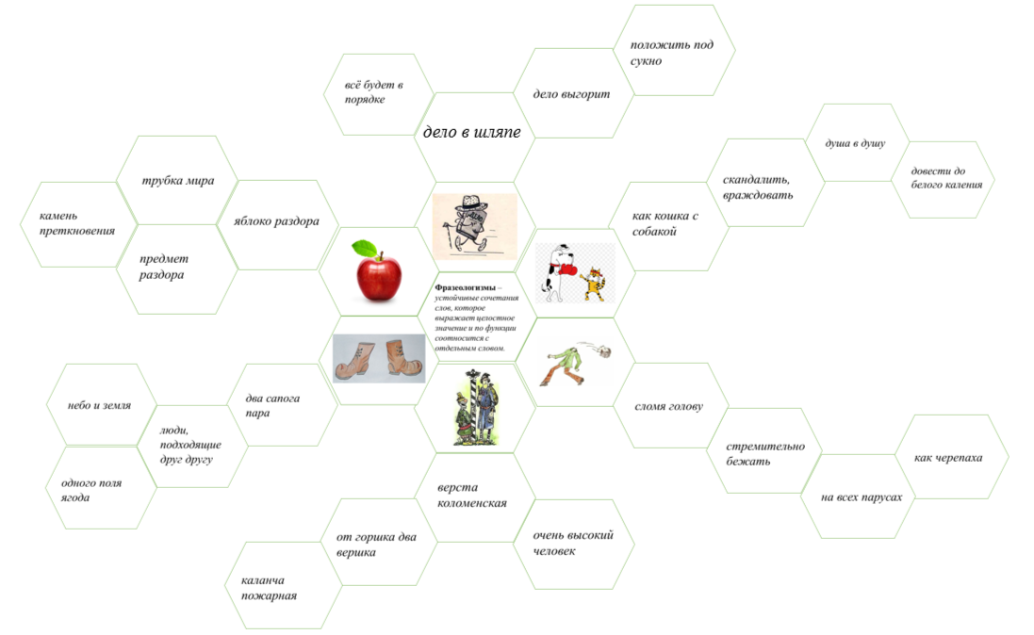

**Рис. 4 «Фразеологизмы»**

Каковы особенности и преимущества метода шестигранного обучения? Чтобы урок был актуальным, эффективным и систематичным, он должен быть организован динамично. Этот метод позволяет применять деятельностный и дифференцированный подходы к обучению, вовлекает каждого ученика в процесс, активизирует работу и повышает познавательный интерес учащихся.

В основе метода шестигранного обучения лежит использование шестиугольных карточек. Их форма позволяет ученикам творчески подходить к организации своей познавательной деятельности. Каждая из шестиугольных карточек представляет собой формализованные знания по определённому аспекту. Шестиугольники соединяются друг с другом благодаря понятийным или событийным связям. По принципу детской мозаики из шестиугольников складываются различные фигуры, такие как соты, ромашки или цепочки. Этот метод развивает критическое мышление учащихся, учит их логически мыслить и творчески решать учебные задачи. Он также позволяет организовать групповую или парную работу на уроке, где ученики взаимодействуют друг с другом. Возможна и индивидуальная работа.

Предлагаем несколько вариантов использования данного метода на уроках русского языка и литературы:

1.«Собери мозаику и дополни». На уроке литературы во время изучения поэмы Гоголя «Мёртвые души» ученикам было дано задание создать галерею помещиков и охарактеризовать каждого из них, используя шестиугольники для составления мозаики. На этих шестиугольниках ученикам нужно указать имена помещиков, их ключевые черты характера, особенности поведения и управления имением.

Кроме того, ученикам предлагаются пустые шестиугольники, которые они должны заполнить своими примерами, анализируя поведение и поступки помещиков. Ученики могут вписать свои размышления о причинах деградации персонажей, сравнить их между собой или с другими литературными героями, а также высказать предположения о возможном будущем героев поэмы.

Это задание не только помогает лучше понять характеры помещиков и общую идею произведения, но и развивает аналитические навыки, умение работать с текстом и формулировать свои мысли. Работая в группах или парах, ученики также учатся сотрудничать и обмениваться мнениями, что делает процесс изучения литературы более интересным и продуктивным. (Рис. 3)

2. «Собери и объясни». На уроке русского языка, когда изучается тема «Фразеологизмы», можно предложить ученикам интересное задание: собрать шестиугольники, на которых будут изображены фразеологизмы, их значения, синонимичные и антонимичные выражения.

Это задание можно усложнить, добавив следующие элементы:

* попросить учеников придумать ситуации, в которых можно использовать собранные фразеологизмы;
* предложить учащимся нарисовать собственные иллюстрации к каждому фразеологизму, чтобы лучше понять и запомнить его значение;
* организовать соревнование между группами учеников, кто быстрее и правильнее соберёт все шестиугольники.

Такое задание не только поможет лучше усвоить тему, но и сделает урок интерактивным и увлекательным. (Рис. 4)

Примером технологии визуализации на уроках русского языка и литературы является лото. Технология лото на уроках русского языка и литературы — это игровой и визуальный метод, который помогает сделать процесс обучения более увлекательным и эффективным. Суть метода заключается в использовании карточек (билетов) с вопросами или заданиями и соответствующих им ответов или решений, что способствует активизации учащихся и развитию их интереса к предмету.

Лото можно использовать при проверке знаний по пройденному материалу, изучению терминов и понятий, анализе литературных произведений, в творческих заданиях.

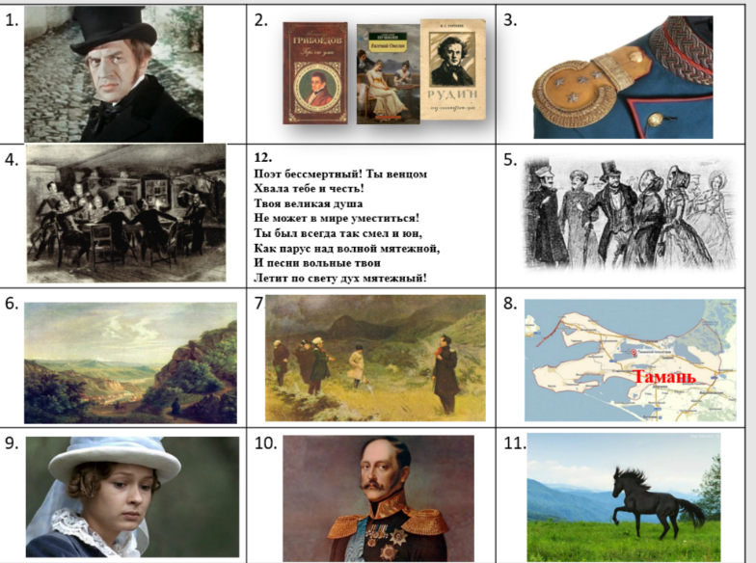

**Рис. 5.1 Лото М.Ю. Лермонтов «Герой нашего времени»**

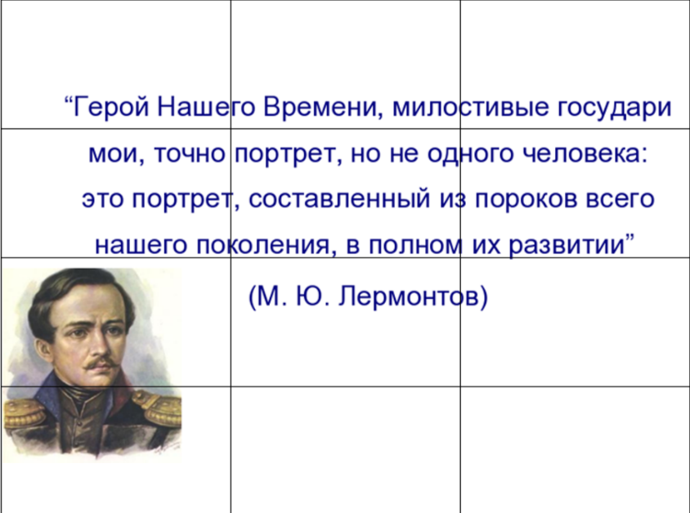

**Рис. 5.2 Лото М.Ю. Лермонтов «Герой нашего времени»**

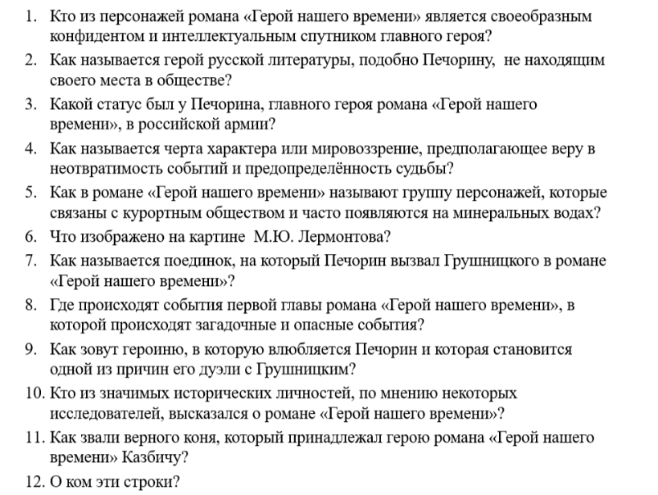

**Рис. 5.3 Лото М.Ю. Лермонтов «Герой нашего времени»**

Мы создали набор для игры в лото, основанный на романе М. Ю. Лермонтова «Герой нашего времени». В ходе игры учитель раздаёт участникам поле для лото и соответствующие фишки. Затем он задаёт вопросы, а ученики должны правильно подобрать фишку и разместить её на поле. По завершении игры участники увидят цитату М.Ю. Лермонтова о его произведении, которую им предстоит объяснить. (Рис. 51, 5.2.,5.3) Эта игра помогает ученикам лучше понять роман, развивает аналитические навыки и командную работу.

**Заключение**

В статье рассматривается важность использования технологий визуализации на уроках русского языка и литературы. Представлены технологии визуализации: паспорт литературного героя, облако слов, гекс-технология, лото, которые активизируют учебный процесс, улучшают восприятие и запоминание информации учащимися, а также развивают их аналитические навыки. Практический опыт применения этих методик показывает, как визуализация делает изучение языка и литературы интересным и доступным для школьников, особенно для детей с ограниченными возможностями здоровья (ОВЗ). Таким образом, технологии визуализации играют значительную роль в образовательном процессе и являются актуальными для обучения.

Визуализация в обучении способствует решению множества педагогических задач, таких как интенсификация обучения, активизация учебной и познавательной деятельности, развитие критического и визуального мышления, зрительного восприятия, образного представления знаний и учебных действий, передача и распознавание образов, повышение визуальной грамотности и культуры.

Методически обоснованное использование визуализации способствует переходу учащегося на более высокий уровень познавательной деятельности и стимулирует креативность. На таких уроках каждый ученик может выразить свою индивидуальность, проявить фантазию и почувствовать себя успешным, независимо от уровня владения русским языком. Таким образом, создаётся ситуация успеха для каждого ученика и формируется интерес к предмету.

В заключение хочется подчеркнуть, что применение визуальных техник на уроках имеет ряд преимуществ: чередование видов деятельности, способов подачи информации позволяет активизировать различные каналы восприятия, способствует повышению внимания и росту активности учащихся на уроке, снижает утомляемость. Урок становится более ярким и интересным.

**Библиографический список**

1. Азимов Э. Г., Щукин А. Н. Новый словарь методических терминов и понятий (теория и практика обучения языкам). — М.: Издательство ИКАР, 2009. — 38 с.
2. Белова З. С. Визуализация теоретического знания как познавательный метод: дис. … докт. филос. наук. М., 2000. 280 с.
3. Сергеева, М. Г. Развитие лингводидактической компетентности обучающихся средствами ТРИЗ-педагогики / М. Г. Сергеева // Modern Humanities Success / Успехи гуманитарных наук. — 2020. — № 6.
4. Аствацатуров Г. О. Облачные технологии в практике образовательного учреждения. Методические рекомендации. – М.: Сентябрь, 2018. – 176 с.
5. Аствацатуров Г.О. Шестиугольное обучение как образовательная технология // Дидактор – сайт педагога практика [Электронный ресурс]. – URL: http://didaktor.ru/shestiugolnoe-obucheniekak-obrazovatelnaya-texnologiya/ (без даты обращения).